》结单时，某数量为0，2020年7月17日09:20:56
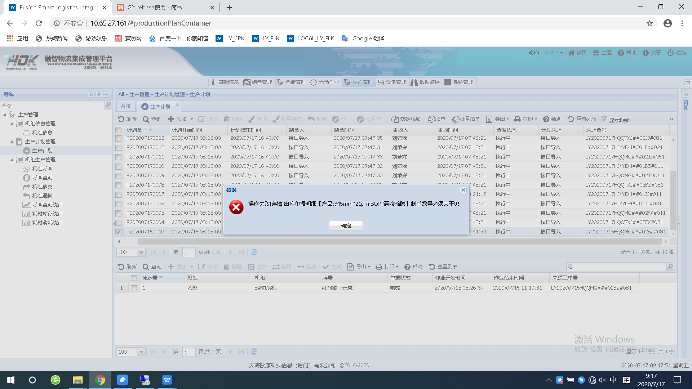
经过分析，是接收物料的这产品345mm*21μm BOPP高收缩膜为0，但刘蒙第提供的截图又是不为0
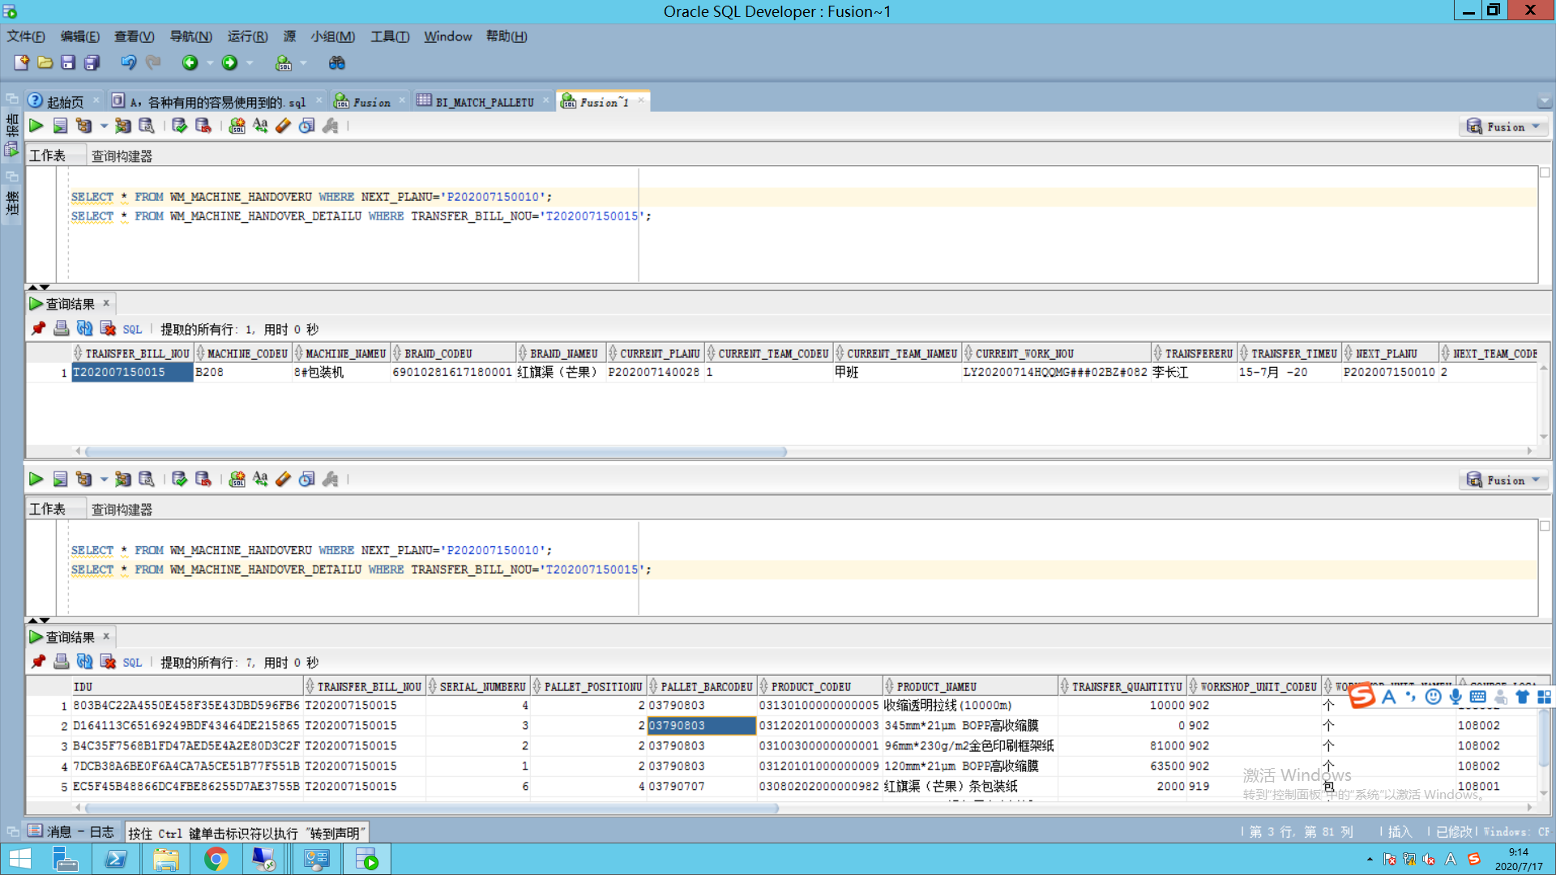
如下图，但单据号号对不上，所以没意义了。
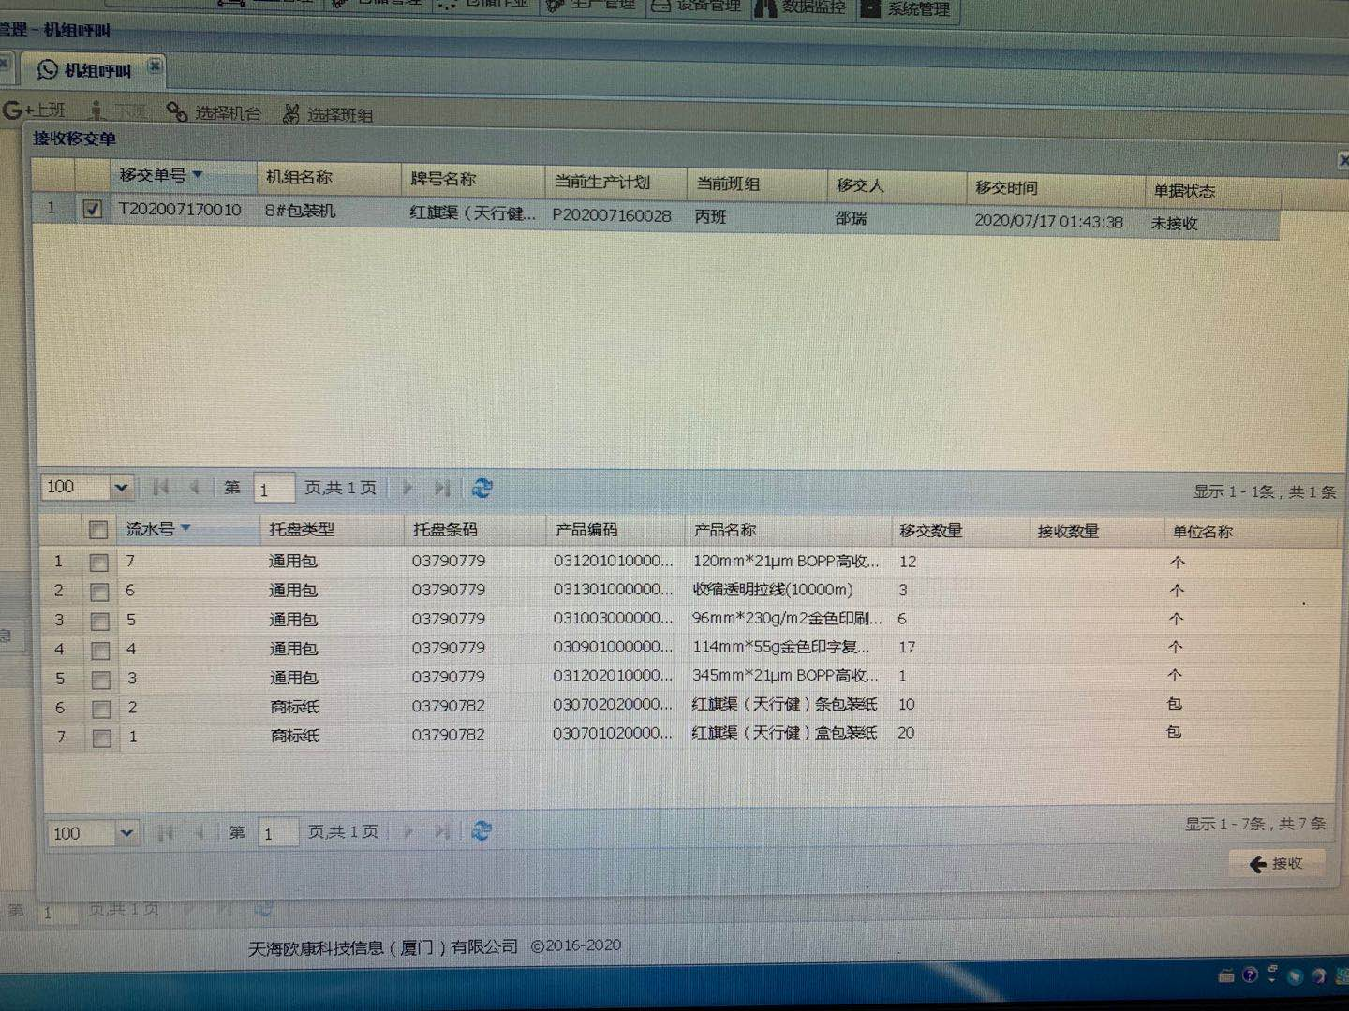

》这四个单据无法正常结单，2020年6月30日11:18:07
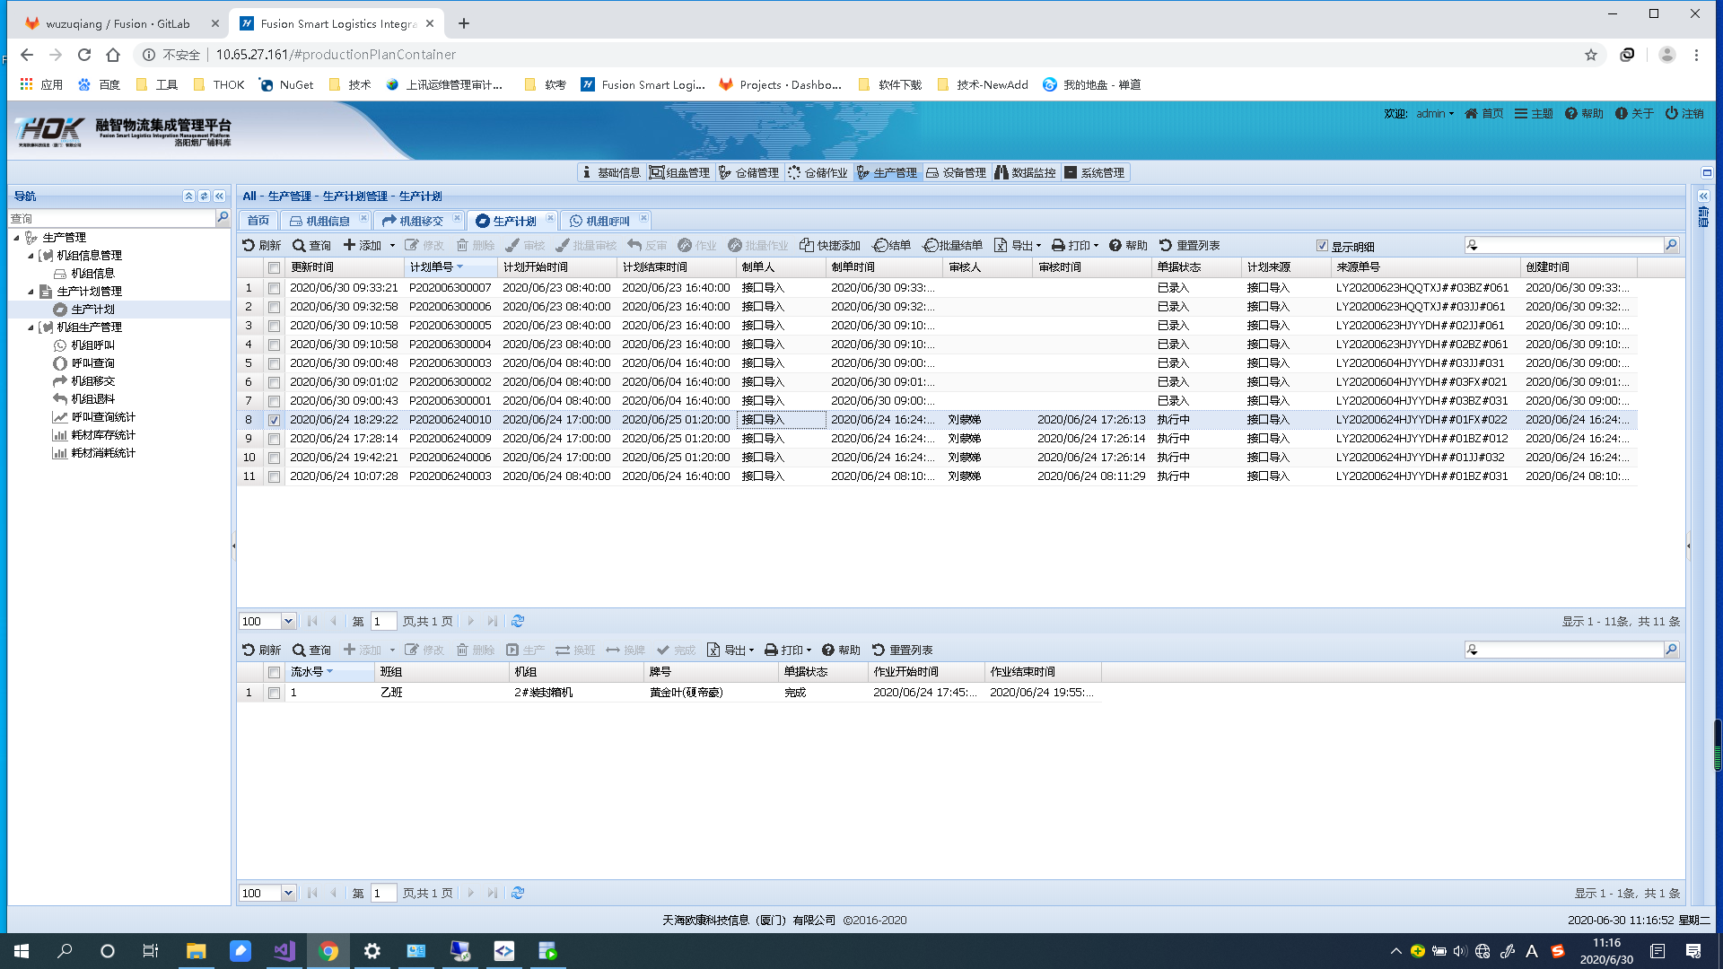

》都没下班，怎么可以结单了？
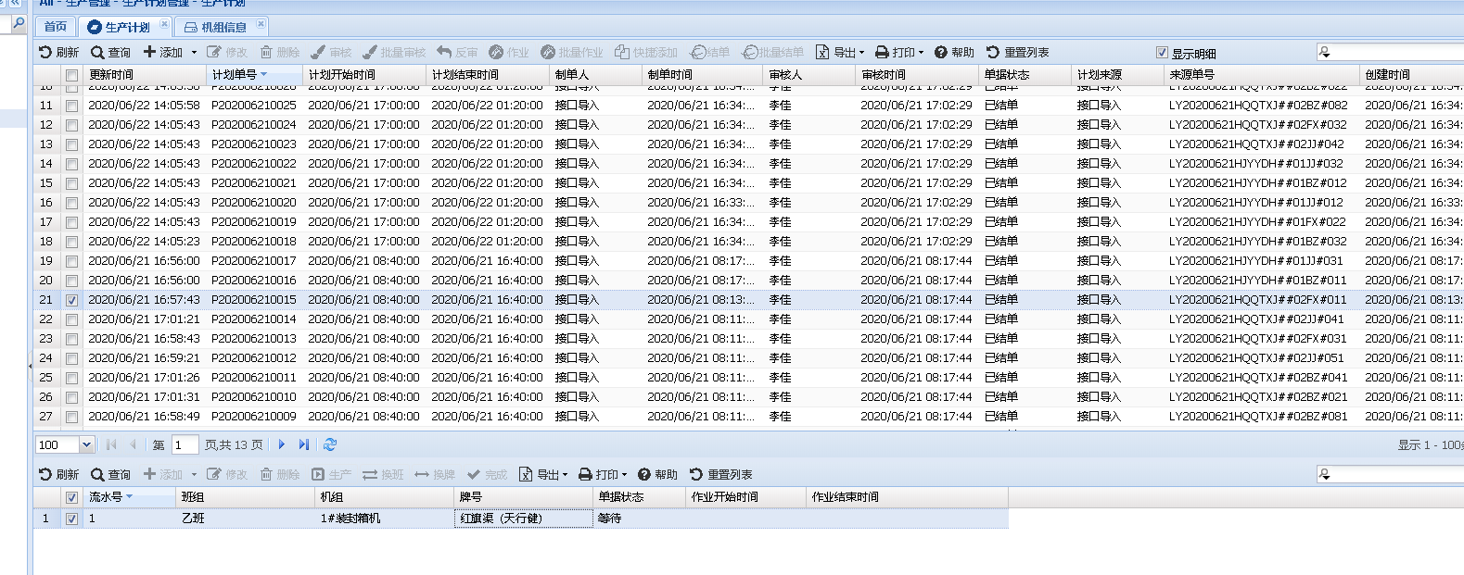

》数据库里面已经显示这四排14列1层是余料返回的，但盘位解锁这里没有四排14列1层，没有封装箱
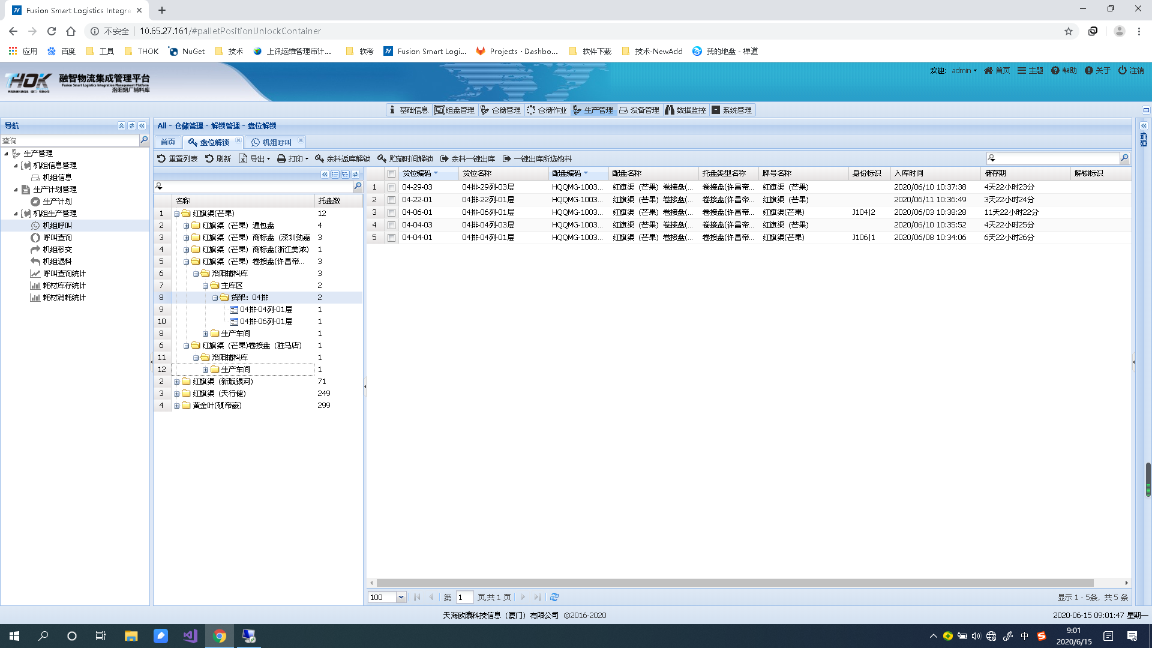

》移交的时候出现错误“违反唯一约束条件”，已解决，是单据号的问题。
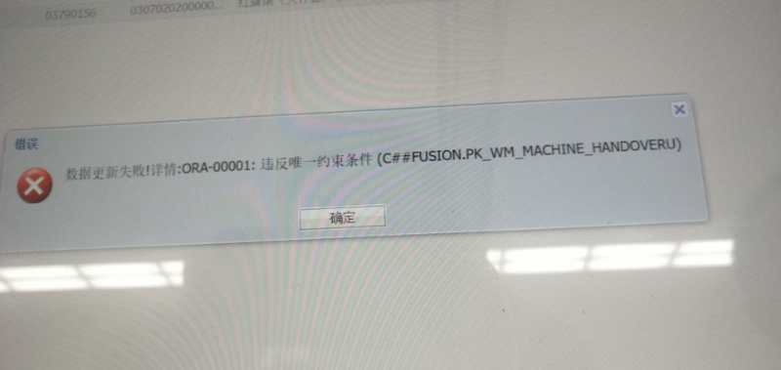
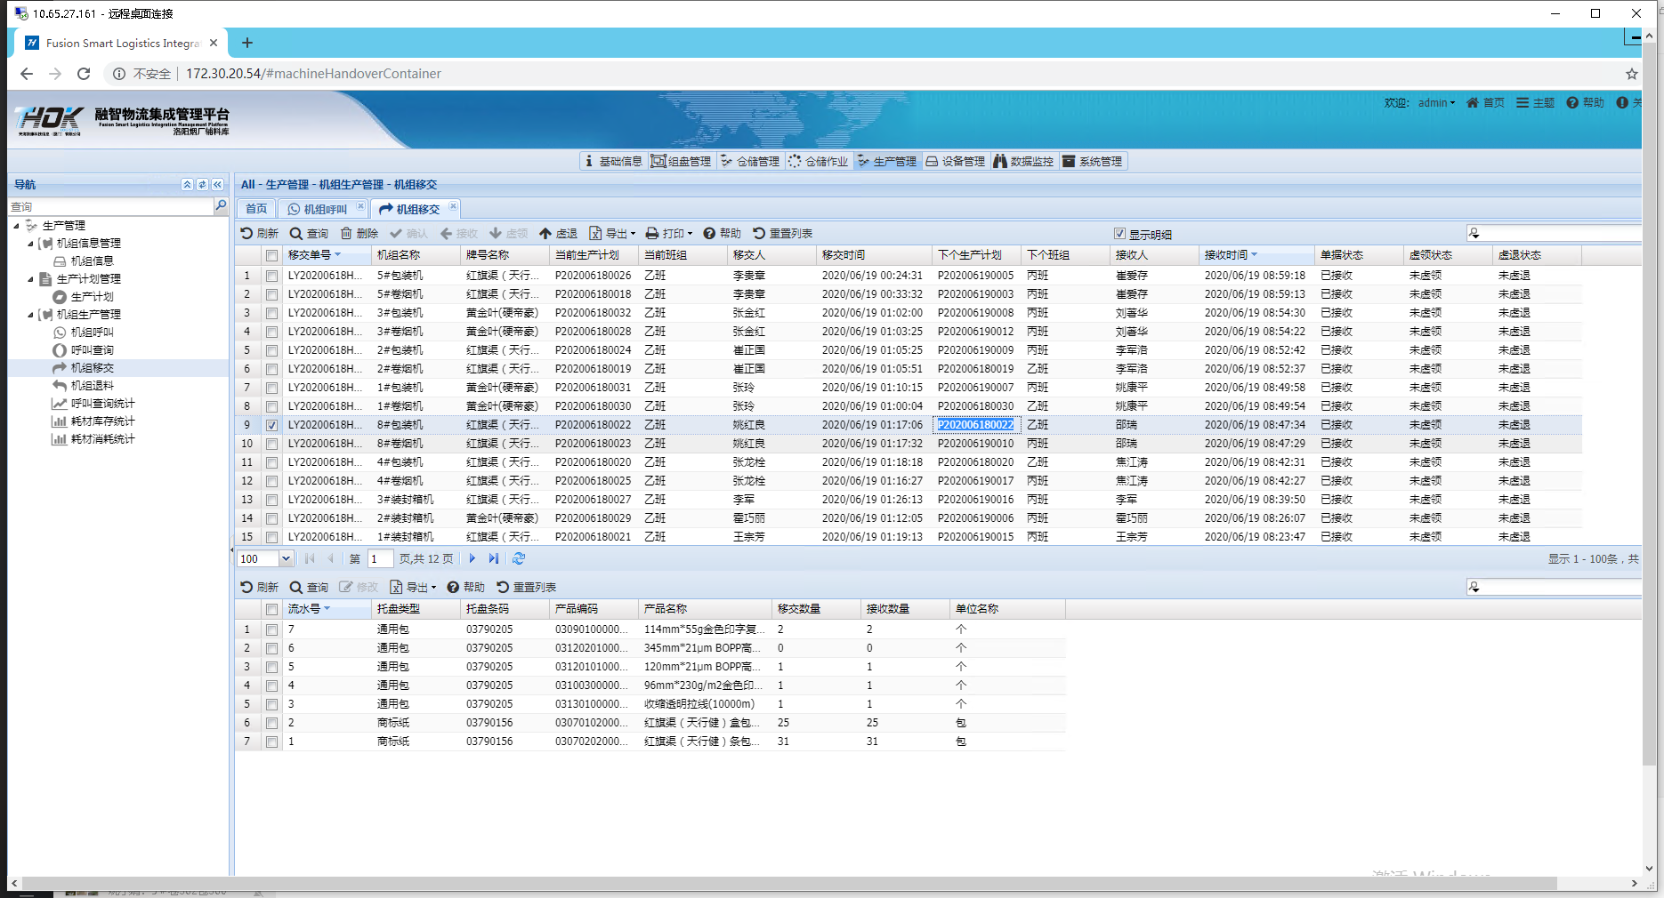
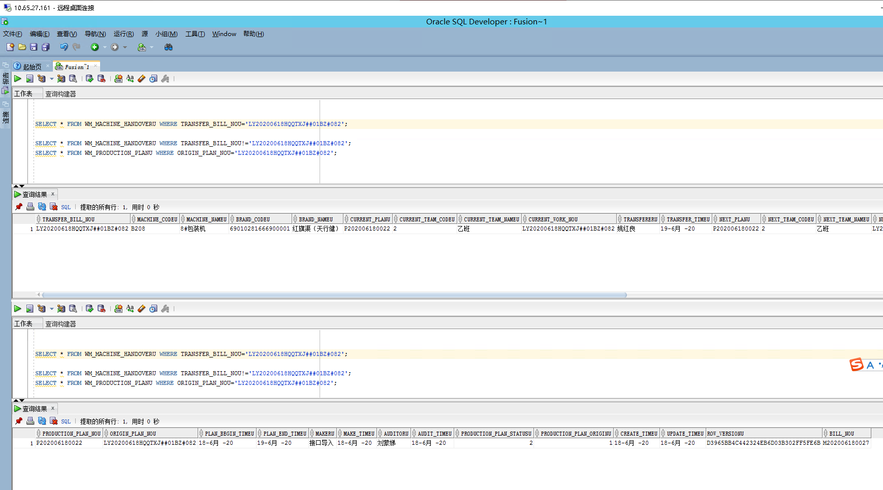

》同上，2020年6月19日11:37:12
从数据库看，4#包装机是接收了物料
但生产计划号很奇怪而已，感觉是哪里卡住了
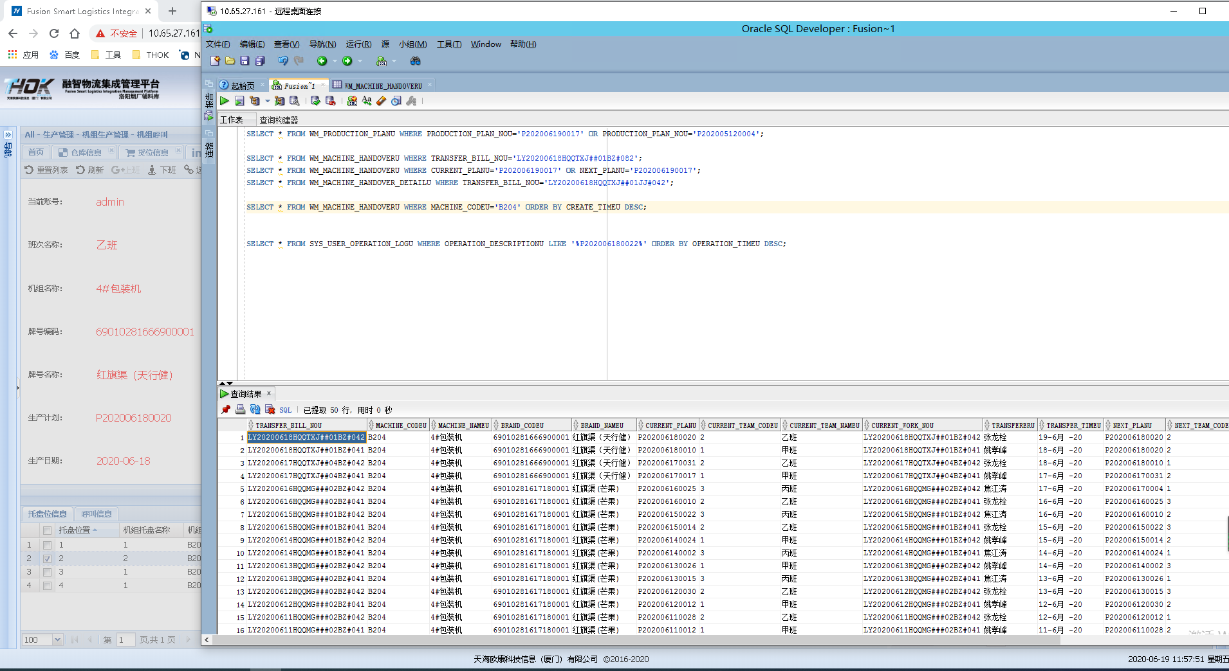
最近的移交也看着是正常，我删除这个移交看看情况。
1#卷烟机也是类似的错误
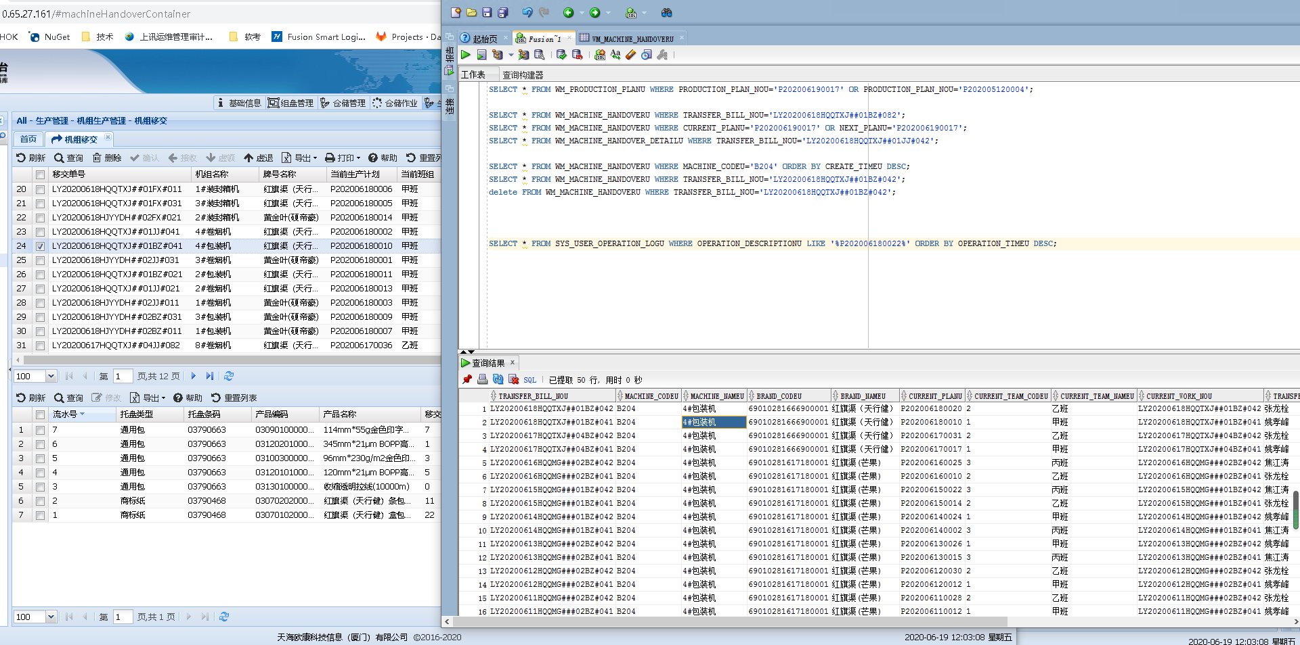

》库存不足
（如下，word中等号是显示成像下划线的东西，实际上是等号）
UPDATE WM_MACHINE_CALL_DETAILU SET QUANTITYU=(QUANTITYU - (2500)) WHERE MACHINE_CALL_IDU IN (SELECT IDU FROM WM_MACHINE_CALLU WHERE PRODUCTION_PLAN_NOU='P202006130017' AND MACHINE_CODEU IN (SELECT MACHINE_CODEU FROM WM_MACHINE_PALLETU WHERE WORK_POSITION_NOU='102001')) AND PRODUCT_CODEU='03070200000000014';
FusionFramework.ManagedExtensibilityFramework.Web.WebApi.Attribute.GlobalExceptionFilterAttribute - System.Exception: 库存不足：</br>产品：03070200000000014 【红旗渠（芒果）盒包装纸】，还需要0.25万张，</br>请检查！
